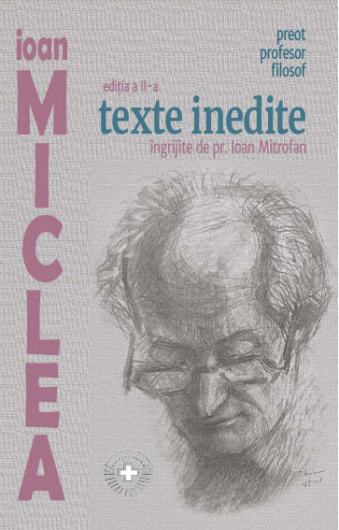
Ioan Miclea – texte inedite
Ediție îngrijită: pr. Ioan Mitrofan
Volumul de față reunește textele publicate în 3 volume ale „Caietelor Ioan Miclea”, texte inedite ale preotului și filo-sofului blăjean, oferite cititorilor în perioada 2005-2006. Am încercat să prezentăm aceste texte inedite într-o struc-tură tematică, astfel:
Prima parte din scrierile „recuperate” ale lui Ioan Miclea l-a readus în actualitate pe tânărul absolvent de te-ologie și preotul „stagiar”; apoi, amintirile anilor de la ca-tedră s-au reiterat în anii târzii. Acestea sunt reunite sub titlul „Scrieri autobiografice”. Este vorba de două frag-mente de viaţă ale lui Ioan Miclea, și anume: începutul vieţii pastorale într-o parohie transilvăneană și o reflecţie mai filosofică în faţa foștilor elevi, la o întâlnire decenală, cuvântare care se pare că nu s-a expus.
În a doua parte vom face cunoștinţă cu filosoful Ioan Miclea; nu pentru că nu i-am cunoaște valenţele din alte lu-crări mult mai ample de profil ci, pentru că filosofia sa tran-șantă și lipsită de autocenzură s-a prezentat ca un «pericol» pentru societatea și omul nou al timpurilor democraţiei, de după 1944. Din acest motiv, a doua parte este dedicată ese-urilor filosofice. De un interes special sunt eseurile reunite sub titlul „Tragedia omului”, care privesc răul comunismu-lui din punct de vedere filosofic. Să-i dăm posibilitatea aces-tui ilustru autor să depene, după mai multe decenii de tă-cere - obligată mai întâi apoi firească – pe ghemul filosofiei ideile sale perene și reflecţiile critice la adresa concepţiilor politice totalitare și promiţătoare ale unei fericiri iluzorii. Dacă n-a visat la comori pământești, atunci se va fi stins cu seninătatea împlinirilor spirituale ce și le-a dorit deplin, ca valori pe care nimeni nu le va lua de la el.
În cea de-a treia parte, alcătuită tot din eseuri filosofi-ce, pr. Victor-Marin Lupu oferă câte un comentariu conex fiecărui text, pentru a ajuta cititorul să pătrundă mai bine în gândirea lui Ioan Miclea. Aceste scurte eseuri nu sunt numai lucrări legate strâns de filosofie, ci și altele înrudite.
pr. conf. dr. Ioan Mitrofan,
Directorul Centrului Cultural «J.Maritain»

format 13x20
pagini 256
preț 10 lei
ISBN 978-606-8999-21-0

